بسم الله الرحمن الرحيم
وزارة التربية والتعليم
مديرية التربية والتعليم
امتحان نهاية الفصل الدراسي الاول لعام لمادة الرياضيات
الإسم : .................. الصف: الثالث
التاريخ : / / 201 مدة الامتحان :ساعة.

السؤال الأول :اكتب الأعداد الآتية بالأرقام : (علامتان)

- سبعة آلاف وتسعمئة وثلاثة وثلاثون
- ثمانية آلاف وخمسة

السؤال الثاني : أكتب القيمة المنزلية للرقم 2 في كل مما يلي : (4علامات)
5239 -----------
6127 -----------
9832 -----------
2091 -----------
السؤال الثالث : أرتب الأعداد التالية تصاعديًا : (4علامات)
8627- 8931 - 7645 - 6724

السؤال الرابع : أرتب الأعداد التالية تنازليًا : (4علامات)
6753- 341 - 4532 - 6742

السؤال الخامس: قرب الاعداد التالية: (6علامات)
أقرب عشرة | أقرب مئة | أقرب الف
42 | 317 | 4257
755 | 3896 | 5735

السؤال السادس: (3علامات)
ضع اشارة (> أو < أو = ) في :
8765 7865
3210 4215
1261 1261

السؤال السابع : جد ناتج ما يلي : (4علامات)

5123 3127 7458 3436
+1654 +2763 - 6123 - 1218

السؤال الثامن: أظلل الجزء الذي يمثل الكسر المكتوب أسفل كل شكل من الأشكال : (3علامات)

1 (نصف) 3 (ثلاثة أرباع) 4 (أربعة أسداس)
2 4 6

السؤال التاسع :أمثل الكسر 3 بشكل مناسب : (علامتان)
4

السؤال العاشر:
أكتب العدد الكسري الدال على الأشكال الآتية بالأرقام والكلمات : (3علامات)
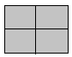
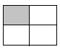
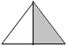

السؤال الحادي عشر : أجد ناتج ما يلي : (علامتان)
89 + 22 =
178 178
8 - 7 =
15 15
السؤال الثاني عشر : (3علامات)
أضع العدد المناسب داخل لتصبح الجملة صحيحة :

4 - 2 = 6 + − = 9
7 7 9 9

السؤال الثالث عشر:ضع وحدة القياس المناسبة فيما يلي: (4علامات)
(م،كم،سم،مم ،كغ )
طول الطفلة كتلة الارنب

( )
( )
المسافة بين عمان واربد طول عقرب الساعة
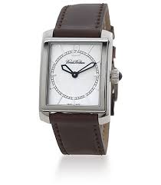
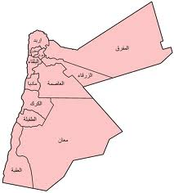

) ( ( )

السؤال الرابع عشر:ضع دائرة حول الإجابة الصحيحة فيما يلي:(5علامات)
- عدد أيام السنة :
- 380 يوم ب- 365 يوم ج- 375 يوم

- الوقت الانسب للذهاب في رحلة هو :
- 3 أيام ب- 5 دقائق ج- 5 ثواني

- 1 كم = :
- 1000سم ب- 1000م ج- 1000سم⁴
4-يوجد في الشهر :
أ-3أسابيع ب-4أسابيع ج-5 أسابيع
5-يوجد في الساعة :
أ-20 ساعة ب-24 ساعة ج-30ساعة

انتهت الأسئلة

